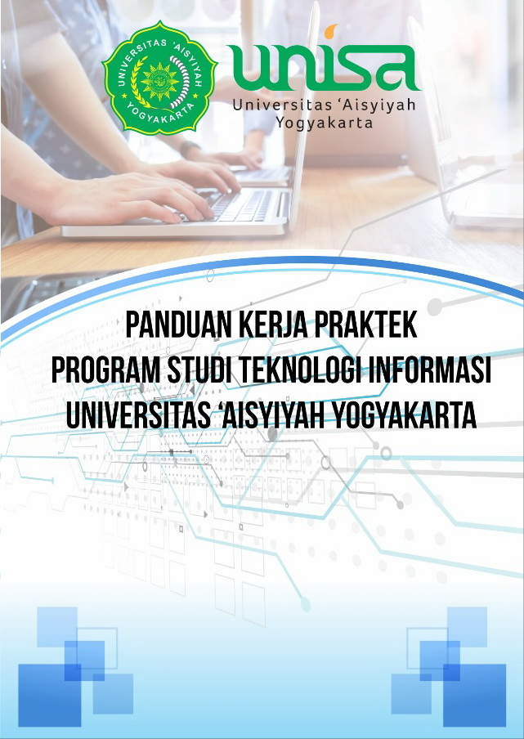

BUKU PANDUAN
KERJA PRAKTEK
Semester VI
Cetakan II revisi I
Program Studi S1 Teknologi Informasi

TIM PENYUSUN
Tim Dosen PSTI

Program Studi S1 Teknologi Informasi
Fakultas Sains & Teknologi
Universitas ‘Aisyiyah Yogyakarta
2019
HALAMAN PENGESAHAN

BUKU PANDUAN KERJA PRAKTEK (KP)
PROGRAM STUDI S1 TEKNOLOGI INFORMASI

TIM PENYUSUN:
Tim Dosen PSTI

DISAHKAN DI YOGYAKARTA PADA TANGGAL
31 Agustus 2020

Mengetahui,
Ketua Program Studi  S1 Teknologi Informasi  Zahra Arwananing Tyas, S.Kom., M.Cs. | Koordinator Mata Kuliah KP  Arizona Firdonsyah, S.Kom., M.Kom.

KATA PENGANTAR

Assalamu’alaikum Warahmatullahi Wabarakatuh
Puji syukur dipanjatkan ke hadirat Allah SWT, karena atas rahmat-Nya, maka Buku Panduan KP ini dapat diselesaikan. Buku Panduan pelaksanaan KP ini dimaksudkan sebagai acuan bagi mahasiswa dalam memahami, menaati, dan menjalankan setiap tugas dan tanggung jawab selama melaksanakan kegiatan KP di instansi yang ditentukan. Buku ini juga digunakan sebagai acuan bagi dosen dalam proses pembimbingan kepada mahasiswa pelaksana KP agar proses KP menjadi lebih terarah.
Tim Penyusun menyampaikan terima kasih sebesar-besarnya kepada:
- Tim penyusun Manual Prosedur KP Prodi Teknologi Informasi, Fakultas Sains dan Teknologi, UNISA Yogyakarta
- Tim KP Prodi Teknologi Informasi, Fakultas Sains dan Teknologi, UNISA Yogyakarta.
- Berbagai pihak yang telah membantu dalam penyusunan buku panduan ini, mulai dari persiapan sampai dengan penyelesaian.
Tim Penyusun berharap, semoga Buku Panduan KP ini dapat memberi manfaat dalam menunjang proses pembelajaran KP di Prodi Teknologi Informasi, Fakultas Sains dan Teknologi, UNISA Yogyakarta.
Wassalamu’alaikum Warahmatullahi Wabarakatuh

Yogyakarta, Agustus 2020
Tim Penyusun

DAFTAR ISI

LEMBAR JUDUL 1
HALAMAN PENGESAHAN 2
KATA PENGANTAR 3
DAFTAR ISI 4
BAB I PENDAHULUAN 5
- Deskripsi Mata kuliah 5
- Ruang Lingkup KP 5
- Beban SKS KP 6
- Tujuan KP 6
BAB II ELEMEN YANG TERLIBAT DALAM KP 7
- Pembimbing KP 7
- Pembimbing Lapangan 7
- Mahasiswa Peserta KP 8
BAB III MEKANISME PELAKSANAAN KERJA PRAKTEK (KP) 9
- Pendaftaran 9
- Penetapan Judul, Lokasi, dan Pembimbing 9
- Pembekalan 10
- Pelaksanaan Kerja Praktek 10
- Laporan Pelaksanaan Kerja Praktek 11
- Ujian KP 11
- Penilaian KP 11
BAB IV PENUTUP 13
LAMPIRAN-LAMPIRAN 14

BAB I
PENDAHULUAN

- Deskripsi Mata Kuliah
Kerja Praktek (KP) merupakan salah satu mata kuliah wajib pada Program Studi Teknologi Informasi, Fakultas Sains & Teknologi Universitas ‘Aisyiyah Yogyakarta. KP merupakan implementasi dari pengetahuan dan ketrampilan terkait dengan keilmuan yang diperoleh mahasiswa selama kegiatan perkuliahan. Pelaksanaan KP menuntut mahasiswa untuk mengembangkan diri, mengembangkan inovasi keilmuan IT dan berkontribusi dalam membantu pemecahan masalah di berbagai perusahaan/instansi. Lingkup pekerjaan KP tidak hanya mencakup pada kompetensi hardskill namun juga kompetensi softskill. Kegiatan KP ini diharapkan dapat meningkatkan kemampuan mahasiswa untuk bersosialisasi dan menyelesaikan permasalahan di ranah dunia kerja nyata (hardskill) serta mengembangkan kemampuan softskill, seperti kemampuan berkomunikasi, kejujuran, kerjasama tim, interpersonal, etika, inisiatif, adaptasi, daya analitik, problem solving, keorganisasian, kepercayaan diri, kedisiplinan, dan kemandirian.

- Ruang Lingkup KP
Ruang lingkup aktifitas/kegiatan yang dilaksanakan oleh mahasiswa dalam KP disesuaikan dengan keilmuan yang ada pada Program Studi S1 Teknik Teknologi Informasi seperti: kemampuan komputasi, programming, rekayasa perangkat lunak, dan daya analitik.
Aktifitas yang menjadi ruang lingkup KP terbagi dalam dua jenis, yaitu:
- Aktifitas berbatas waktu.
Aktifitas jenis ini mengharuskan mahasiswa 'bekerja' purna waktu (masuk setiap hari kerja) dan terlibat dalam kegiatan keseharian pada instansi tempat KP dilaksanakan. Mahasiswa akan diberikan tugas tertentu yang umumnya dapat diselesaikan selama pelaksanaan KP.

- Aktifitas berbatas proyek.
Aktifitas jenis ini merupakan aktifitas berbasis proyek. Mahasiswa akan diberikan suatu tugas (proyek) tertentu yang dapat diselesaikan secara remote dengan tenggat waktu tertentu tanpa kewajiban untuk masuk setiap hari kerja di instansi tersebut. Mahasiswa dapat mengatur kunjungannya ke instansi secara periodik untuk keperluan-keperluan tertentu sesuai dengan aturan dan kebijakan dari instansi tempat KP.
Mahasiswa dapat mengasah inisiatifnya dengan menawarkan jenis aktifitas yang akan dilakukan jika instansi tidak memberikan tugas tertentu (idle). Penentuan jenis tugas/proyek/kegiatan sedapat mungkin saling menguntungkan bagi mahasiswa maupun instansi tempat pelaksanaan KP.

- Beban SKS KP
KP dalam kurikulum Prodi S1 Teknologi Informasi diberikan bobot 3 SKS melalui kegiatan praktek di lapangan. 1 SKS kegiatan praktek di lapangan setara dengan 5 jam kerja setiap hari, sehingga untuk pelaksanaan kegiatan KP, mahasiswa diharuskan melaksanakan minimal 200 jam kerja praktek. Jika dikonversikan ke dalam hari kerja dimana 1 hari kerja setara dengan 8 jam maka kegiatan KP minimal dilaksanakan selama 25 hari kerja (± 2 bulan dengan asumsi hari kerja adalah Senin-Jumat).

- Tujuan KP
- Bagi Mahasiswa
KP dilaksanakan dengan tujuan agar mahasiswa memiliki kemampuan secara profesional dalam menyelesaikan masalah-masalah bidang Teknologi Informasi yang ada dalam dunia kerja, selain itu mahasiswa dapat mengetahui aplikasi Teknologi Informasi di dunia industri, dengan bekal ilmu yang diperoleh selama masa kuliah.
- Bagi Progam Studi
Kegiatan ini merupakan salah satu cara untuk mewujudkan visi dan misi program studi dengan tujuan terwujudnya pendidikan teknologi informasi yang menghasilkan lulusan berakhlak mulia, menguasai ilmu pengetahuan dan teknologi, profesional, berjiwa enterpreneur, dan berperan dalam memajukan kehidupan bangsa.

BAB II
ELEMEN YANG TERLIBAT DALAM KP

- Pembimbing KP
Pembimbing KP adalah tenaga pengajar (Dosen) pada Program Studi S1 Teknologi Informasi yang ditentukan/ditunjuk berdasarkan usulan dari mahasiswa dengan persetujuan Dosen Pembimbing Akademik (DPA). Pembimbing KP juga dapat ditunjuk langsung oleh Ketua Prodi atau Penanggungjawab Mata Kuliah KP.
Tugas dan wewenang pembimbing KP adalah sebagai berikut:
- Mengarahkan mahasiswa sebelum melakukan penyusunan proposal KP
- Membimbing mahasiswa dalam melakukan pekerjaannya agar dapat mengimplementasikan keilmuan Teknologi Informasi dalam menyelesaikan masalah di tempat KP.
- Membimbing mahasiwa dalam pembuatan luaran KP.
- Memberikan penilaian terhadap hasil KP sesuai dengan aturan yang telah ditetapkan.
- Mengumpulkan berkas akhir KP

- Pembimbing Lapangan
Pembimbing lapangan adalah tenaga dari instansi tempat mahasiswa melakukan KP yang bertanggungjawab membimbing mahasiswa selama proses pelaksanaan KP. Pembimbing lapangan ditentukan oleh instansi tempat mahasiswa melakukan KP dengan tugas dan wewenang sesuai dengan kebijakan instansi yang bersangkutan. Berikut adalah poin – poin yang diharapkan dari pembimbing lapangan.
- Memberikan pengarahan terhadap pekerjaan yang diberikan kepada mahasiswa.
- Memberikan arahan terhadap proposal KP yang diajukan mahasiswa.
- Mengawasi kemajuan pekerjaan yang diberikan kepada mahasiswa.
- Memberikan penilaian akhir terhadap pekerjaan yang dilakukan mahasiswa.

- Mahasiswa Peserta KP
Mahasiswa peserta KP adalah mahasiswa yang sudah memenuhi syarat untuk mengambil mata kuliah KP dan disetujui oleh Dosen Pembimbing Akademik untuk mengambil mata kuliah KP. Syarat untuk pengambilan Mata Kuliah KP adalah:
- Mahasiswa terdaftar secara sah pada Program Studi Teknologi Informasi.
- Mahasiswa berstatus mahasiswa aktif.
- Mahasiswa yang telah menempuh 4 semester dan lulus Matakuliah minimal 80 SKS, atau terdapat kondisi-kondisi khusus yang memperbolehkan atau mengharuskan KP segera dilaksanakan.
- Mahasiswa mengambil SKS KP di semester yang sesuai dengan struktur kurikulum program studi.

- Luaran KP
Luaran KP adalah hasil dari mahasiswa yang sudah menyelesaikan KP. Luaran KP dapat berupa:
- Artikel ilmiah yang dipublikasikan sekurang-kurangnya di jurnal nasional tidak terakreditasi dan presentasi oral pada tingkat lokal, atau
- Artikel ilmiah yang dipublikasikan dalam seminar nasional (prosiding atau jurnal)

BAB III
MEKANISME PELAKSANAAN KP

- Pendaftaran
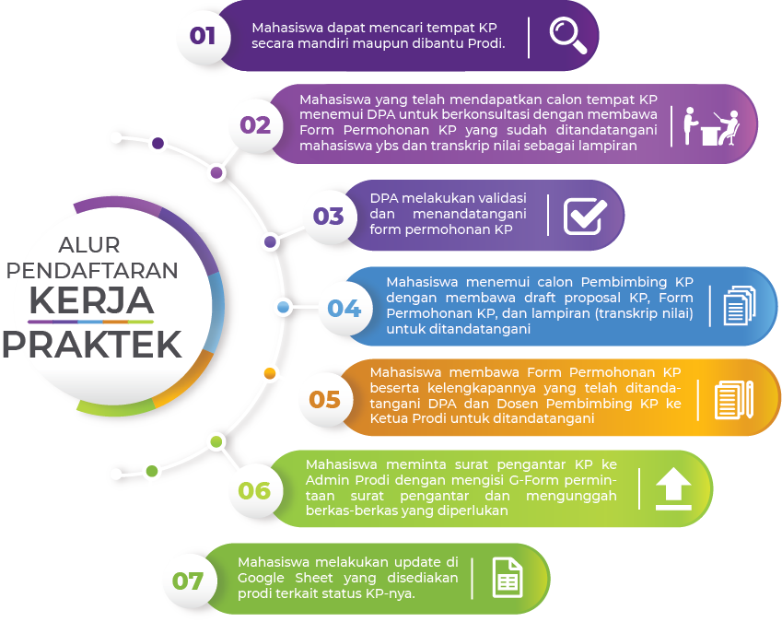

- Penetapan Judul, Lokasi, dan Pembimbing
- Prodi menetapkan judul, lokasi, dan dosen pembimbing KP berdasarkan usulan dari mahasiswa dengan persetujuan Dosen Pembimbing Akademik (DPA), penunjukan langsung dari Ketua Prodi, atau penunjukan langsung dari Penanggungjawab Mata Kuliah KP.
- Pimpinan instansi lokasi KP menentukan pembimbing lapangan sesuai dengan kompetensi sumber daya manusia yang dimiliki.

- Pembekalan
Pembekalan merupakan pengarahan teknis yang diberikan kepada mahasiswa peserta KP. Pembekalan dapat dilakukan oleh Prodi sebelum pelaksanaan KP, oleh instansi lokasi KP pada saat awal pelaksanaan KP, maupun oleh keduanya.

- Pelaksanaan KP
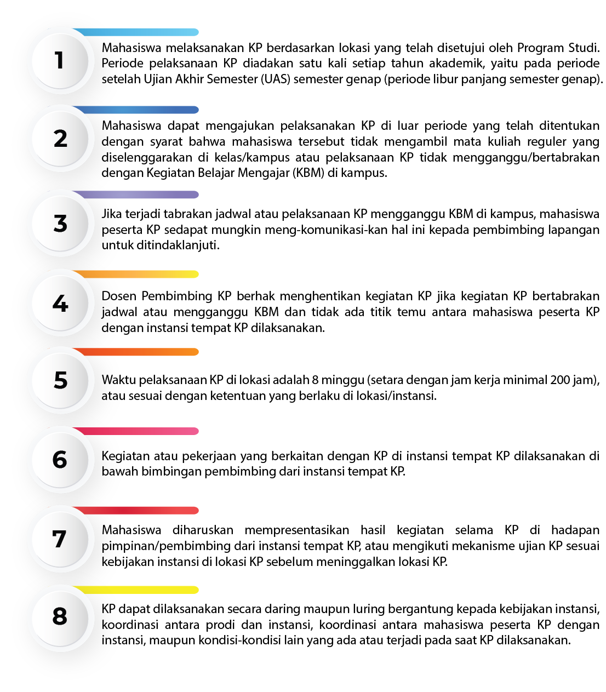

- Penilaian KP
- Nilai akhir mata kuliah KP ini diwujudkan dalam bentuk nilai mutu (A, B, dst) yang akan dikeluarkan oleh Prodi.
- Penilaian akhir merupakan nilai gabungan dari luaran KP dan nilai yang diberikan oleh pembimbing lapangan, dosen pembimbing KP, dengan komposisi sebagai berikut:
  - Pembimbing lapangan: 25%, dengan kriteria penilaian yaitu: kedisiplinan, penampilan, kesopanan, kerajinan, kreativitas, sosialisasi, penguasaan lapangan dan penguasaan materi (form terlampir)
  - Pembimbing KP: 25%
  - Luaran KP: 50%, dengan rubrik sebagai berikut:
Status Artikel Ilmiah | Nilai
Draft | 25
Submitted | 50
Accepted | 75
Published | 100

- Dosen Penanggungjawab MK KP selanjutnya mengumpulkan hasil nilai KP dari ketiga komponen tersebut dan dikalkulasi menjadi nilai akhir.
- Nilai KP dikeluarkan prodi setelah mahasiswa menyelesaikan proses KP.
- Mahasiswa yang tidak mampu menyelesaikan proses KP sesuai dengan semester di dalam struktur kurikulum prodi wajib mengulang MK KP di semester berikutnya dan membuat luaran KP dengan maksimal nilai yang diperoleh adalah B.
- Mahasiswa tidak lulus MK KP dapat mengulang seluruh proses KP jika ingin mendapatkan nilai lebih tinggi.

BAB IV
PENUTUP
Buku Panduan Pelaksanaan KP Program Studi Teknologi Informasi ini menjadi dasar bagi segenap elemen yang terlibat dalam proses KP dalam lingkungan Program Studi Teknologi Informasi.
Apabila di kemudian hari ditemukan hal-hal yang belum diatur dalam dokumen pelaksanaan KP ini, maka akan dibahas dan diputuskan lebih lanjut dalam Rapat Tinjauan Manajemen Program Studi Teknologi Informasi.
Hasil keputusan tersebut akan menjadi kebijakan yang harus dilaksanakan oleh setiap elemen yang terlibat dalam proses KP.

LAMPIRAN 1
FORMAT DAN TATA TULIS
PROPOSAL KERJA PRAKTEK

KP-C-1. Contoh Cover Proposal KERJA PRAKTEK

PROPOSAL KERJA PRAKTEK

PEMBELAJARAN PENGGUNAAN BAHASA PEMROGRAMAN PHYTON DAN CI PADA PROSES PEMBUATAN PERANGKAT LUNAK
PT XYZ YOGYAKARTA

Diajukan oleh:
Amalia Nur Afifah
100000

PROGRAM STUDI TEKNOLOGI INFORMASI
FAKULTAS SAINS DAN TEKNOLOGI
UNIVERSITAS ‘AISYIYAH YOGYAKARTA
2017

HALAMAN PENGESAHAN

PROPOSAL KERJA PRAKTEK
MAHASISWA PROGRAM STUDI TEKNOLOGI INFORMASI FAKULTAS SAINS DAN TEKNOLOGI UNIVERSITAS ‘AISYIYAH YOGYAKARTA

PEMBELAJARAN PENGGUNAAN BAHASA PEMROGRAMAN PHYTON DAN CI PADA PROSES PEMBUATAN PERANGKAT LUNAK
PT XYZ YOGYAKARTA

Diajukan oleh:
Amalia Nur Afifah
100000

Telah disetujui pada tanggal: ...................................... oleh

Dosen Pembimbing KP

_____________________
NIP

DAFTAR ISI

HALAMAN PENGESAHAN i
DAFTAR ISI ii
Latar Belakang 1
Tujuan Kerja Praktek 2
Manfaat Kerja Praktek 3
Waktu dan Tempat 4
Rencana Kegiatan 5
Penutup 6

- LATAR BELAKANG
Ditulis dengan huruf Times New Roman ukuran 12, jarak 1,5 spasi, berisi tentang penjelasan latar belakang pemilihan permasalahan yang diambil selama Kerja Praktek, pemilihan tempat Kerja Praktek, dll.

- TUJUAN KERJA PRAKTEK
Ditulis dengan huruf Times New Roman ukuran 12, jarak 1,5 spasi, berisi tentang penjelasan terkait dengan tujuan pelaksanaan Kerja Praktek disesuaikan permasalahan yang dijelaskan pada bagian Latar Belakang.

- MANFAAT KERJA PRAKTEK
- Bagi Universitas
Ditulis dengan huruf Times New Roman ukuran 12, jarak 1,5 spasi, berisi tentang penjelasan terkait manfaat kerja praktek bagi UNISA, khususnya Program Studi Teknologi Informasi
- Bagi perusahaan / Industri / Pemerintahan
Ditulis dengan huruf Times New Roman ukuran 12, jarak 1,5 spasi, berisi tentang penjelasan terkait manfaat kerja praktek bagi instansi tempat kerja praktek
- Bagi mahasiswa
Ditulis dengan huruf Times New Roman ukuran 12, jarak 1,5 spasi, berisi tentang penjelasan terkait manfaat kerja praktek bagi Mahasiswa UNISA secara umum, Mahasiswa Teknologi Informasi, dan Peserta Kerja Praktek.

- WAKTU DAN TEMPAT KERJA PRAKTEK
Nama Instansi/Perusahaan :
Alamat Instansi/Perusahaan :
Telepon :
E-mail :
Waktu Pelaksanaan :

- RENCANA KEGIATAN
Ditulis dengan huruf Times New Roman ukuran 12, jarak 1,5 spasi, berisi tentang penjelasan rencana kegiatan selama pelaksanaan kerja praktek, disertai dengan tabel jadwal (timeline), seperti contoh di bawah
Jenis Kegiatan | Minggu
 | I | II | III | IV
Penetapan Tujuan
Survey dan Studi Pustaka
Identifikasi Masalah
Penyelesaian Masalah
Pengimplementasian
Penyusunan Laporan

- PENUTUP
Ditulis dengan huruf Times New Roman ukuran 12, jarak 1,5 spasi, berisi narasi singkat penutup proposal kerja praktek

LAMPIRAN 2
FORMAT DAN TATA TULIS
LUARAN KP (ARTIKEL ILMIAH)

(FORMAT DAN TATA TULIS DAPAT MENYESUAIKAN DENGAN JURNAL/PROSIDING YANG DITUJU)

Ketik judul artikel, Gunakan huruf besar pertama (14pt) (Bahasa Indonesia)
Type the paper title, Capitalize first letter (Palatino Linotype 14pt) (Bahasa Inggris)
First Author¹,*Second Author², Third Author ³ (12pt)
a First affiliation, Address, City and Postcode, Country (9pt)
b Second affiliation, Address, City and Postcode, Country (9pt)
¹Email First Author*; ²Email Second Author; ³Email Third Author (9pt)
* corresponding author (9pt)
Tanggal Submisi: . xxxxxxxx, Tanggal Penerimaan: xxxxxxxx (9pt)
Abstrak (Indonesia)
Abstracts and keywords are written in two languages (Indonesian and English). The length of each abstract is 75-100 words, while the number of keywords is 3-5 words. Abstract contains at least the title, objectives, methods, and research results.

Kata kunci : kata 1; kata 2; kata 3; kata 4; kata 5

Abstract (Inggris)
Abstracts and keywords are written in two languages (Indonesian and English). The length of each abstract is 75-100 words, while the number of keywords is 3-5 words. Abstract contains at least the title, objectives, methods, and research results.

Keywords: word 1; word 2; word 3; word 4; word 5

PENDAHULUAN
Pendahuluan harus berisi (secara berurutan) latar belakang umum, kajian literatur sebagai dasar pernyataan kebaruan ilmiah dari naskah, pernyataan kebaruan ilmiah, dan permasalahan penelitian. Pada bagian akhir pendahuluan harus dituliskan tujuan kajian naskah tersebut. Dalam format naskah ilmiah tidak diperkenankan adanya tinjauan pustaka sebagaimana di laporan penelitian, tetapi diwujudkan dalam bentuk kajian literatur terdahulu untuk menunjukkan kebaruan ilmiah naskah tersebut. Seluruh bagian pengantar dijelaskan dalam paragraf paragraf terintegrasi, dengan panjang 15-20% dari total panjang artikel.
Format penulisan dari teks pendahuluan sampai kesimpulan adalah Time New Roman (TNR), 12pt, jarak antar baris 1 spasi dan dalam 1 kolom. Untuk naskah berbahasa Indonesia, contoh penulisan sitasi skripsi/tesis (Petro-Nustas, Tsangari, Phellas, & Constantinou, 2013), sitasi artikel jurnal (Sutoyo dkk., 2016), sitasi buku (Asmoro dkk., 2009), dan sitasi seminar/prosiding (Sutoyo dkk., 2015). Untuk naskah yang berbahasa Inggris, penulisan kata “dan” diganti menjadi “and”, kata “dkk” diganti menjadi “et al”.

METODE PENELITIAN
Bagian dari metode penelitian ini berisi paparan dalam bentuk paragraf tentang disain penelitian, sumber data, teknik pengumpulan data, dan analisis peneliti sesungguhnya, dengan panjang 10-15% dari total panjang artikel.

HASIL DAN PEMBAHASAN
Hasil dan pembahasan mengandung paparan hasil analisis yang terkait dengan pertanyaan penelitian. Setiap hasil penelitian harus didiskusikan. Pembahasan berisi makna hasil dan perbandingan dengan teori dan / atau hasil penelitian serupa. Panjang hasil pemaparan dan pembahasan 40-60% dari panjang artikel.
- Table Styles
Table Head | Table Column Head
 | Table column subhead | Subhead | Subhead
copy | More table copyª

- Judul gambar

SIMPULAN
Bagian Simpulan berisi temuan penelitian dalam bentuk jawaban atas pertanyaan penelitian atau dalam bentuk esensi dari hasil diskusi. Simpulan disajikan dalam bentuk paragraf.

SARAN
Saran-saran ditulis dengan jelas untuk siapa dan beroperasi. Saran disajikan dalam bentuk paragraf.

REFERENCE
Daftar referensi hanya berisi sumber yang dirujuk, dan semua sumber yang dirujuk harus tercantum dalam daftar rujukan. Sumber referensi paling sedikit 80% dari referral yang diterbitkan 10 tahun terakhir. Referensi ditulis dengan format American Psychological Association (APA) 6th Edition. Disarankan untuk menggunakan aplikasi pengelolaan daftar pustaka misalnya Mendeley, Zotero, dan Endnote.
Petro-Nustas, W., Tsangari, H., Phellas, C., & Constantinou, C. (2013). Health Beliefs and Practice of Breast Self-Examination Among Young Cypriot Women. Journal of Transcultural Nursing, 24(2), 180–188. https://doi.org/10.1177/1043659612472201
Umeh, K., & Jones, L. (2010). Mutually Dependent Health Beliefs Associated With Breast Self-examination in British Female University Students. Journal of American College Health , 59 (2), 126-131.
Abolfotouh, M. A., Banimustafa, A. A., Mahfouz, A. A., Al-Assiri, M. H., Al-Juhani, A. F., & Alaskar, A. S. (2015). Using the health belief model to predict breast self examantion among Saudi women. BMC Public Health , 15 (10.1186/s12889-015-2510-y), 1163.
Ahmadian, M., Carmack, S., Samah, A. A., Kreps, G., & Saidu, M. B. (2016). Psychosocial Predictors of Breast Self-Examination among Female Students in Malaysia: A Study to Assess the Roles of Body Image, Self-efficacy and Perceived Barriers . APJCP , 17 (3), 1277-1284.
American Cancer Society. (2016). Cancer Facts & Figures 2016. Dipetik Juli 20, 2016, dari www.cancer.org
Brain, N. P. (2005). An Aplication fo Extended HBM to the Prediction of BSE Among Women With Family History of BC. BJ .
Kratzke, C., Vilchis, H., & Amatya, A. (2013). Breast Cancer Prevention Knowledge, Attitudes, and Behaviors Among College Women and Mother-Daughter Communication. J Community Health , 38 (DOI 10.1007/s10900-01309651-7), 560-568.
Lancet. (2002). Breast cancer and breastfeeding: collaborative reanalysis of individual data from 47 epidemiological studies in 30 countries, including 50302 women with breast cancer and 96973 women without the disease. ACP J Club , 360(9328):187-95.
Noroozi, A., Jomand, T., & Tahmasebi, R. (2010). Determinants of Breast Self-Examanation Performance Among Iranian Women: An Application of the Helath Beliaf Model. J Canc educ , 1-10.
Sunil, T., Hurd, T., Deem, C., Nevarez, L., Guidry, J., Rios, R., et al. (2014). Breast Cancer Knowledge, Attitude and Screening Behaviors AMong Hispanics in South Txas Colonias. J Community Health , 39 (DOI 10.1007/s10900-013-9740-7), 60-71.

LAMPIRAN 3
FORMULIR - FORMULIR

FORM PERMOHONAN KERJA PRAKTEK (KP)

Yth.
Ketua Program Studi S1 Teknologi Informasi
Fakultas Sains dan Teknologi
Universitas ‘Aisyiyah Yogyakarta

Dengan hormat,
Yang bertanda tangan di bawah ini:

Nama Mahasiswa :
Nomor Induk Mahasiswa :
Program Studi : S1 Teknologi Informasi
Jumlah SKS diperoleh : SKS
Nomor Telpon/HP :

Mengajukan permohonan untuk melakukan Kerja Praktek dengan rincian sebagai berikut:

Nama Perusahaan :
Alamat Perusahaan :
Waktu Pelaksanaan KP :

Atas Perhatian dan disetujuinya permohonan Kerja Praktek ini, saya sampaikan terima kasih.

tempat, tanggal/bulan/tahun
Dosen Pembimbing Akademik Mahasiswa KP

Nama Nama
NIM NIM

Menyetujui,
Ketua Program Studi Pembimbing KP
Teknologi Informasi

Nama Nama
NIP NIP

FORM PEMANTAUAN KEGIATAN KERJA PRAKTEK (KP)

Nama Mahasiswa : __________________________________________________
Nomor Induk Mahasiswa : __________________________________________________
Program Studi : S1 Teknologi Informasi
Judul KP : __________________________________________________
__________________________________________________
Waktu KP (tanggal) : Mulai tanggal:____________ s.d. tanggal:________________
Nama Instansi : __________________________________________________
Alamat Instansi : __________________________________________________
Tanggal | Jenis Kegiatan | Waktu Pelaksanaan | Jumlah jam (….. jam) | Paraf  Pembimbing Lapangan
 | Total kumulatif (jam)
Pembimbing Lapangan

_____________________
NIP
*form dapat diperbanyak sesuai kebutuhan
FORM PENILAIAN KERJA PRAKTEK (KP) OLEH PEMBIMBING LAPANGAN
Nama Mahasiswa : __________________________________________________
Nomor Induk Mahasiswa : __________________________________________________
Program Studi : S1 Teknologi Informasi
Judul KP : __________________________________________________
__________________________________________________
Waktu KP (tanggal) : Mulai tanggal:____________ s.d. tanggal:________________
Nama Instansi : __________________________________________________
Alamat Instansi : __________________________________________________

No. | ASPEK PENILAIAN | NILAI (10-100) | CATATAN
1 | Proposal KP
2 | Kedisiplinan
3 | Penampilan
4 | Kesopanan
5 | Kerajinan
6 | Kreatifitas
7 | Sosialisasi
8 | Penguasaan lapangan
9 | Penguasaan materi
 | Nilai Total
Nilai Rata-rata
(Nilai Total : 9)
Keterangan:
_________________________________________________________________________________________________________________________________________________________________________________________________________________________________

_____________________, ___________
Pembimbing Lapangan

_____________________
NIP
FORM PENILAIAN KERJA PRAKTEK (KP) OLEH PEMBIMBING KP

Nama Mahasiswa : __________________________________________________
Nomor Induk Mahasiswa : __________________________________________________
Program Studi : S1 Teknologi Informasi
Judul KP : __________________________________________________
__________________________________________________
Waktu KP (tanggal) : Mulai tanggal:____________ s.d. tanggal:________________
Nama Instansi : __________________________________________________
Alamat Instansi : __________________________________________________
Bidang Penilaian | Nilai Maksimal | Nilai
Penilaian Proposal | 50
Penilaian Proses Bimbingan | 50
Total | 100

Keterangan:
______________________________________________________________________________________________________________________________________________________
___________________________________________________________________________
___________________________________________________________________________
___________________________________________________________________________

Pembimbing KP

_____________________
NIP

TABULASI PENILAIAN UJIAN KERJA PRAKTEK (KP)

Nama Mahasiswa : __________________________________________________
Nomor Induk Mahasiswa : __________________________________________________
Program Studi : S1 Teknologi Informasi
Judul KP : __________________________________________________
__________________________________________________
__________________________________________________
Tim Penguji:
1. _______________________________________________________________
2. _______________________________________________________________

Kriteria Penilaian | Nilai (n) | Persentase  (p) | Nilai  (nxp)
1. Penilaian KP (Perusahaan) |  | 25
2. Penilaian Pembimbing KP |  | 25
3. Nilai Luaran KP |  | 50
Total |  | 100

Keterangan:
___________________________________________________________________________
___________________________________________________________________________
___________________________________________________________________________
___________________________________________________________________________
___________________________________________________________________________

Yogyakarta, ______________
Ketua Program Studi S1 Teknologi Informasi

_______________________________________
NIP

LAMPIRAN 4
LOGBOOK KERJA PRAKTEK

LOGBOOK KERJA PRAKTEK MAHASISWA
PROGRAM STUDI TEKNOLOGI INFORMASI UNIVERSITAS ‘AISYIYAH YOGYAKARTA
T.A. /
NIM :
Nama Mahasiswa :
Fak/Prodi : Sains dan Teknologi/Teknologi Informasi
Judul Kerja Praktek (KP) :
Dosen Pembimbing KP :

- Pelaksanaan Penelitian

No | Kegiatan | Waktu Pelaksanaan |  | Hasil | Kendala, Rencana Perubahan (Jika ada) | Paraf Dosen Pembimbing KP
 |  | Rencana | Realisasi
(1) | (2) | (3) | (4) | (5) | (6) | (7)
1 | Nama kegiatan | abc | def | ghi | jkl

Yogyakarta,
Mahasiswa Kerja Praktek,

Nama Mahasiswa
NIM

Keterangan:
- Form logbook ini dapat difotokopi/diperbanyak jika diperlukan
- Pengisian Logbook dilakukan tiap kegiatan
- Konsultasi dan pelaporan Logbook dilakukan tiap pekan
- Pengisian dan pelaporan dapat dilakukan secara daring maupun luring tergantung pada situasi dan kondisi

